

UNIVERSIDAD GERARDO BARRIOS, SAN MIGUEL.
FACULTAD DE CIENCIA Y TECNOLOGÍA.
MATERIA
PROGRAMACION COMPUTACIONAL III
DOCENTE:
Ing. Willian Alexis Montes Girón
ESTUDIANTES:
JESSICA ALEXANDRA GAITAN AGUILA SMSS042524
KAREN BEATRIZ JANDRES CHAVEZ SMSS013424
ASTRID MARCELA ARGUELLO GUZMAN SMSS0339224
YESSICA RAQUEL REYES JUAREZ SMSS042624
FLOR MARINA TORRES JANDRES SMSS098424
OMAR SALVADOR GARCIA VASQUEZ SMSS093524

NOMBRE DE PROYECTO:
HidroTech
CICLO:
II
AÑO:
2025

INTRODUCCION
Las librerías en la programación son herramientas para hacer que el desarrollo de software se mas eficiente. Proporcionan fragmentos de código reutilizables que los desarrolladores pueden utilizar para programar de forma rápida y sencilla.
Cada librería esta diseñada para proporcionar una solución a una necesidad o un problema de desarrollo especifico. Esto puede incluir autentificación de usuario, conexión al servidor, interfaces de usuario de datos, algoritmos, animaciones, etc. Así los desarrolladores a menudo buscan librerías para un componente de software especifico que quiere crear rápidamente o con el que tiene problemas.
Es ahí en donde entra la función de las librerías que utilizamos en nuestra aplicación, ya que para el desarrollo de esta necesitábamos muchas funciones que, con las librerías que utilizamos, pudimos agregar a nuestra aplicación para que esta tuviera funciones adecuadas para el uso que queríamos que tuviera nuestra aplicación.
Nuestra app cuenta con 5 librerías en total, en donde dos de ellas, como Tkinter y Collection, no necesitan una instalación manual, ya que el lenguaje de desarrollo que usamos, Python, ya las trae instaladas por defecto.
Las otras tres librerías que usamos son Matplotlib, PySerial y DataTime; estas librerías requieren una instalación manual, la cual se detallará paso a paso. A continuación, se mostrará cómo se instala cada una de ellas para que las funciones que tienen estas funcionen en nuestra app.

LIBRERIAS
PySerial: Esta es la librería que se encarga de la comunicación entre la aplicación y el sensor de medición de agua mediante un puerto.
La instalación de esta es simple, solo se abre la terminal en visual estudio se coloca la ruta donde se guado el proyecto y se escribe lo siguiente: pip install pyserial Cuando digites esto se da enter y espera que se instale como se muestra en la imagen a continuación.
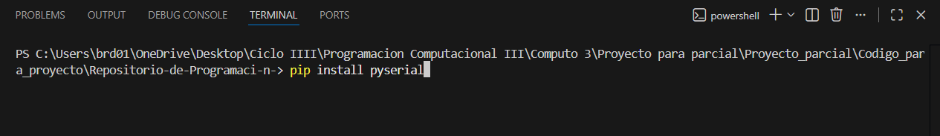
Una vez ejecutado el comando cuando ya se instala aparecerá como se muestra en la imagen siguiente mostrando que se instaló de manera correcta la librería, y que ya la podemos utilizar en la aplicación.
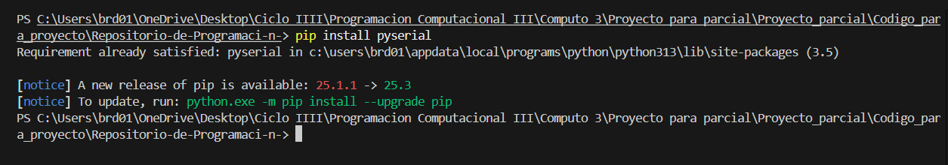

Tkinter: Esta librería es la que proporciona un conjunto de herramientas para crear la interfaz grafica de usuario (GUI) de manera rápida y sencilla.
Esta librería no necesita instalación ya que viene integrada por defecto en el lenguaje de programación Python.
La librería solo se tiene que importar en el código para que esta función de manera correcta y agregue la función necesaria a la aplicación que es crear la interfaz de usuario.
Como se muestra en la imagen se tiene que importar la librería para que funcione.
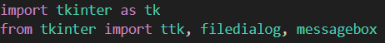

Matplotlid: Matplotlib es la librería que permite crear gráficas dentro de la aplicación. Gracias a ella, los datos que llegan del sensor no solo se muestran en números, sino también en líneas, barras o curvas para entender mejor cómo cambia la calidad del agua con el tiempo.
Para instalarla, se utiliza el mismo proceso que con otras librerías.
En la terminal de Visual Studio Code se coloca la ruta donde está guardado el proyecto y se escribe: pip install matplotlib
Luego se presiona enter y se espera a que finalice la instalación.
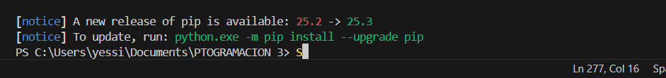Cuando aparezca el mensaje de instalación correcta, significa que la librería ya está lista para usarse dentro de la aplicación.
Al igual que con las otras librerías, es necesario importarla en el código para que funcione. Una vez importada, Matplotlib puede generar gráficas que se actualizan cada vez que la aplicación recibe un nuevo dato del sensor, permitiendo visualizar fácilmente los cambios en los niveles de contaminación.

DataTime: es una librería de Python que permite trabajar con fechas y horas dentro de la aplicación. En HidroTech, esta librería se utiliza para registrar la hora y fecha exacta en la que se recibe cada dato del sensor. Esto permite llevar un historial ordenado de las mediciones y analizar cómo cambia la calidad del agua a lo largo del tiempo.
A diferencia de otras librerías, datetime no necesita instalación, ya que viene incluida de forma predeterminada en Python. Solo es necesario importarla en el código para que funcione correctamente.
Tal como se muestra en la imagen, basta con escribir:
Una vez importada, la aplicación puede guardar cada medición junto con su marca de tiempo, lo que facilita el registro y la organización de los datos que se van generando durante el monitoreo.
Collections: es una librería de Python que proporciona estructuras de datos más avanzadas y eficientes que las listas y diccionarios normales. En HidroTech, esta librería se puede utilizar para organizar mejor los datos que llegan del sensor, por ejemplo, para almacenar las últimas lecturas o crear contenedores más rápidos y ordenados.
Al igual que otras librerías internas de Python, collections no necesita instalación, porque ya viene incluida por defecto en el lenguaje. Solo es necesario importarla en el código para poder usar sus funciones.
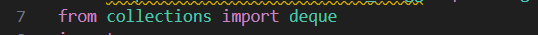
Con esto, la aplicación puede usar estructuras como deque para manejar listas de datos que se actualizan constantemente, por ejemplo, cuando se agregan nuevas lecturas del sensor en tiempo real.

